Adı:  Soyadı:  Numarası:  Sınıfı: | 2023-2024 EĞİTİM ÖĞRETİM YILI TOKAT-ZİLE BOLDACI İLKÖĞRETİM OKULU 7.SINIF SOSYAL BİLGİLER 1.DÖNEM, 2. ORTAK YAZILI SINAVI

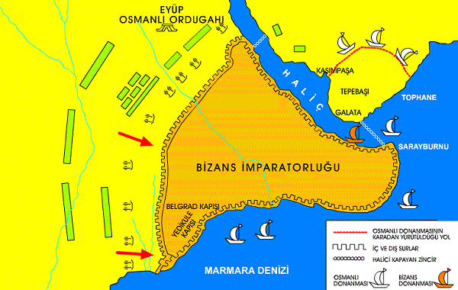
- Sağdaki görsel incelediğinizde, Osmanlının fetih siyasetindeki amacını yazınız. (10 puan)

- Sultan II. Beyazıt döneminde fetihlerin duraklamasındaki ana neden nedir? Yazınız. (7 puan)

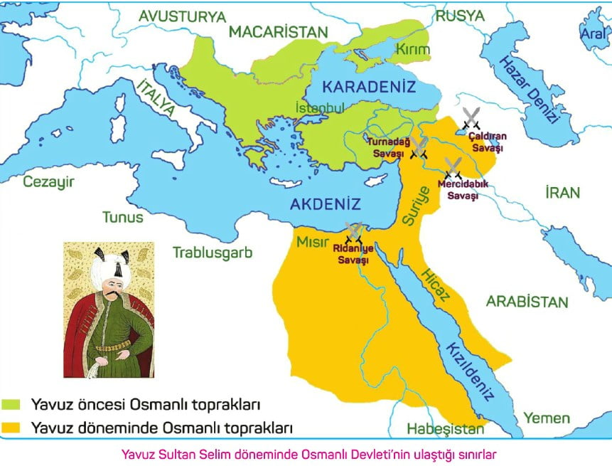
- Soldaki haritayı incelediğinizde Yavuz Sultan Selim Dönemi’ne yapılan fetihlerin sadece doğuya yapılmasındaki etmeni yazınız. (10 puan)

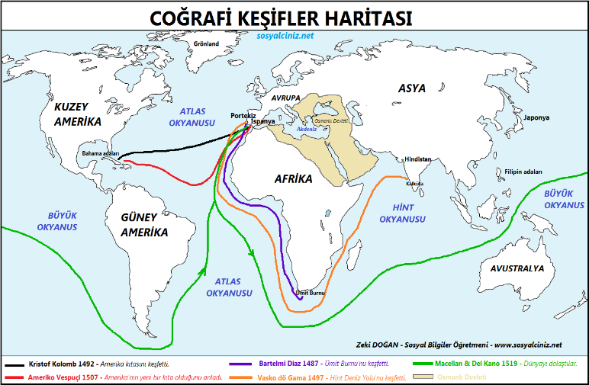
- Yandaki haritayı incelediğinizde, Osmanlıya etkisi nelerdir? Etkisini ilişkilendiriniz (10 puan)

- Avrupa’da yenileşme süreci olarak görülen bilim sanat edebiyat ve kültürel değişimlere öncülük eden hareketinin adı nedir? (5 puan)

- Reform hareketi sonucu Avrupa’da ortaya çıkan; ülke ve mezhepleri yazınız (8 puan)
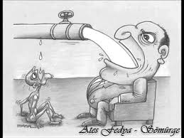
- Yandaki görseli incelediğinizde sömürgecilik hakkındaki görüşlerinizi değerlendiriniz. (15 puan)

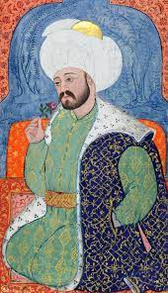
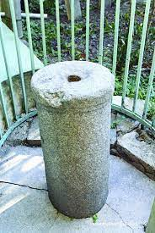
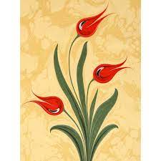
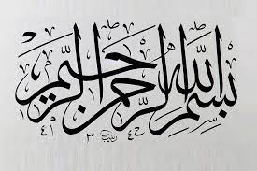
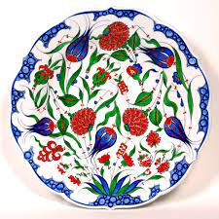
- Aşağıdaki Osmanlı kültürüne ait görsellerin isimlerini yazınız (10 puan)
………………………… ……………………….. ……………………………. ………………….. ……………………

- Osmanlı Devleti’nde Avrupa ilk defa ne zaman örnek alınmıştır? Bu dönemde Osmanlı’da kültürel alanda hangi yenilik yapılmıştır? Yazınız. (10 puan)

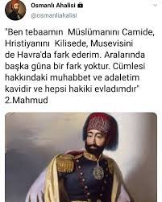
- Sultan II. Mahmut’un yandaki bu sözünde, Osmanlı devletinin hangi özelliğinden bahsedilmiştir? Değerlendiriniz? (15 puan)

Gökhan İNAN
Sosyal Bilgiler Öğretmeni
Süreniz 40dk sınavınızda başarılar dilerim

